單元一 記敍單元
持續訓練 着色詞詞表
姓名： ( ) 班別： 日期：
~~~~~~~~~~~~~~~~~~~~~~~~~~~~~~~~~~~~~~~~~~~~~~~~~~~~~~~
「着色詞」是用來形容顏色的詞語，能表達出描寫對象的色彩，以豐富文章內容。
顏色 | 着色詞 (有*的詞語附有例句)
紅 | *紅通通 | 紅彤彤  (「彤」音「同」) | 紅豔豔
黃 | *金黃 | 黃澄澄  (「澄」音「晴」) | 黃燦燦
綠 | 碧綠 | 翠綠 | *綠油油
藍 | *蔚藍 | 靛藍  (「靛」音「電」) | 藍湛湛
白 | 雪白 | *白茫茫 | 白皚皚  (「皚」音「呆」)
黑 | 烏黑 | 黑黝黝  (「黝」音「柚」) | *烏溜溜
灰 | 灰茫茫 | *灰濛濛
金 | *金燦燦
例句：
- 夕陽西下，海面被染得紅通通一片。 | 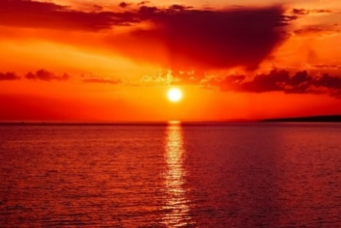
2. 收割的季節到了，金黃的稻穗被微風吹得不停擺動。 | 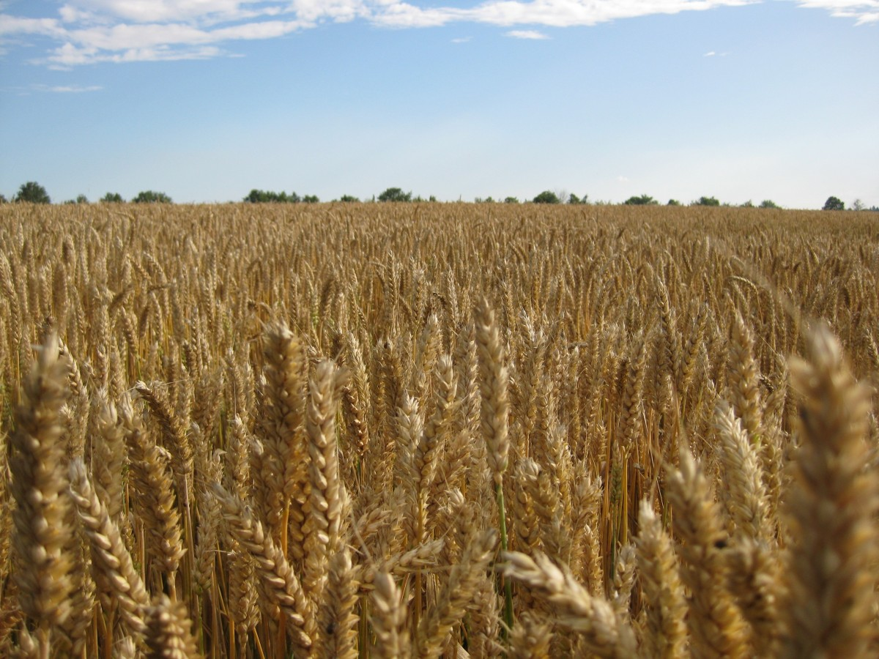
- 我躺在綠油油的草地上，望着蔚藍的天空，好不寫意！
- 漫天風雪，眼前的景物都是白茫茫的。 | 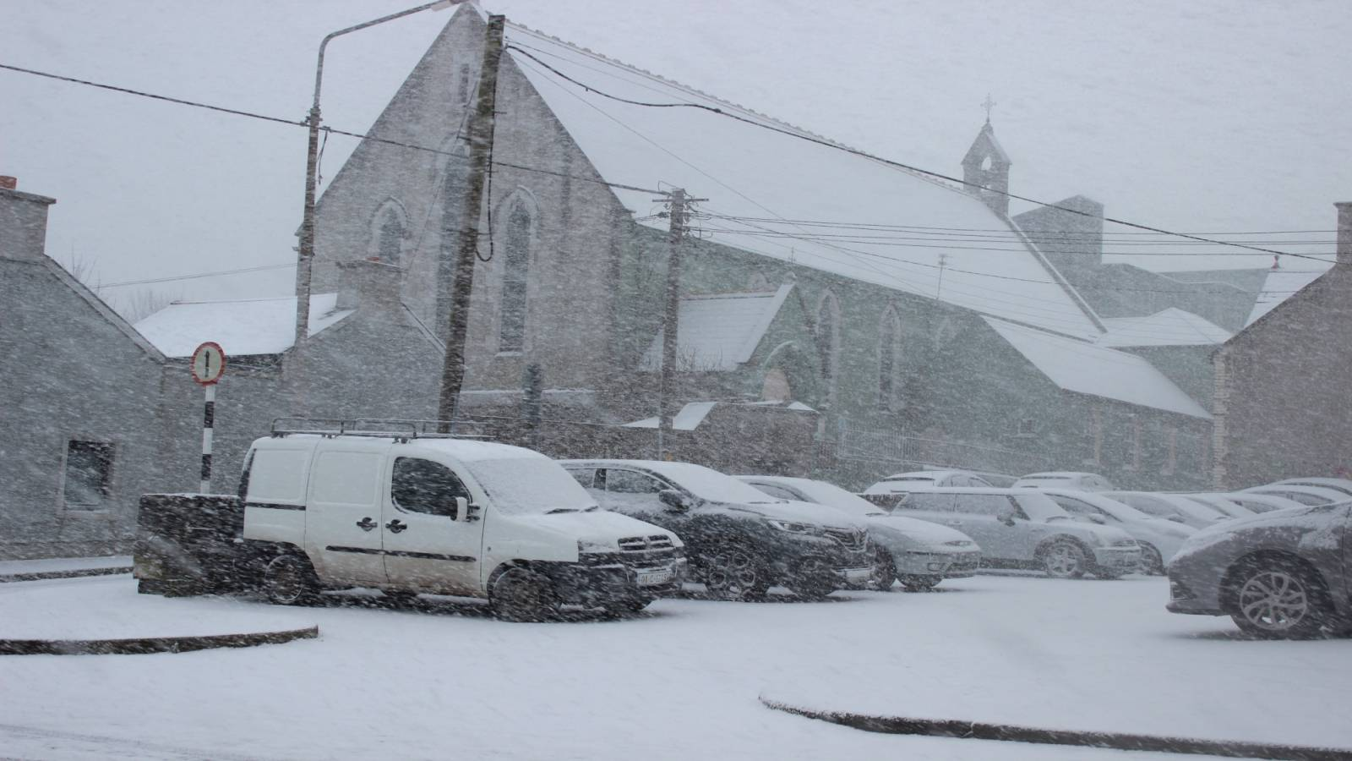
- 她有一雙烏溜溜的眼睛。
- 今早的霧真大啊！整個香港都變得灰濛濛。 | 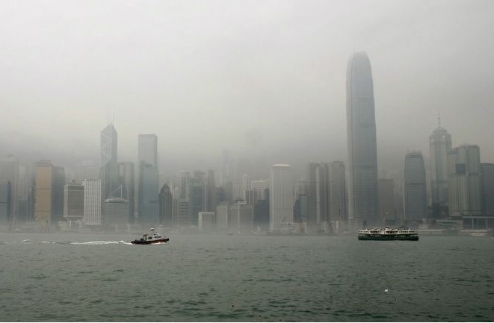
- 炎夏的陽光照射在小溪上，使小溪變成了一條金燦燦的帶子。 | 